Istituto Istruzione Secondaria Superiore Nautico «Gioeni-Trabia» 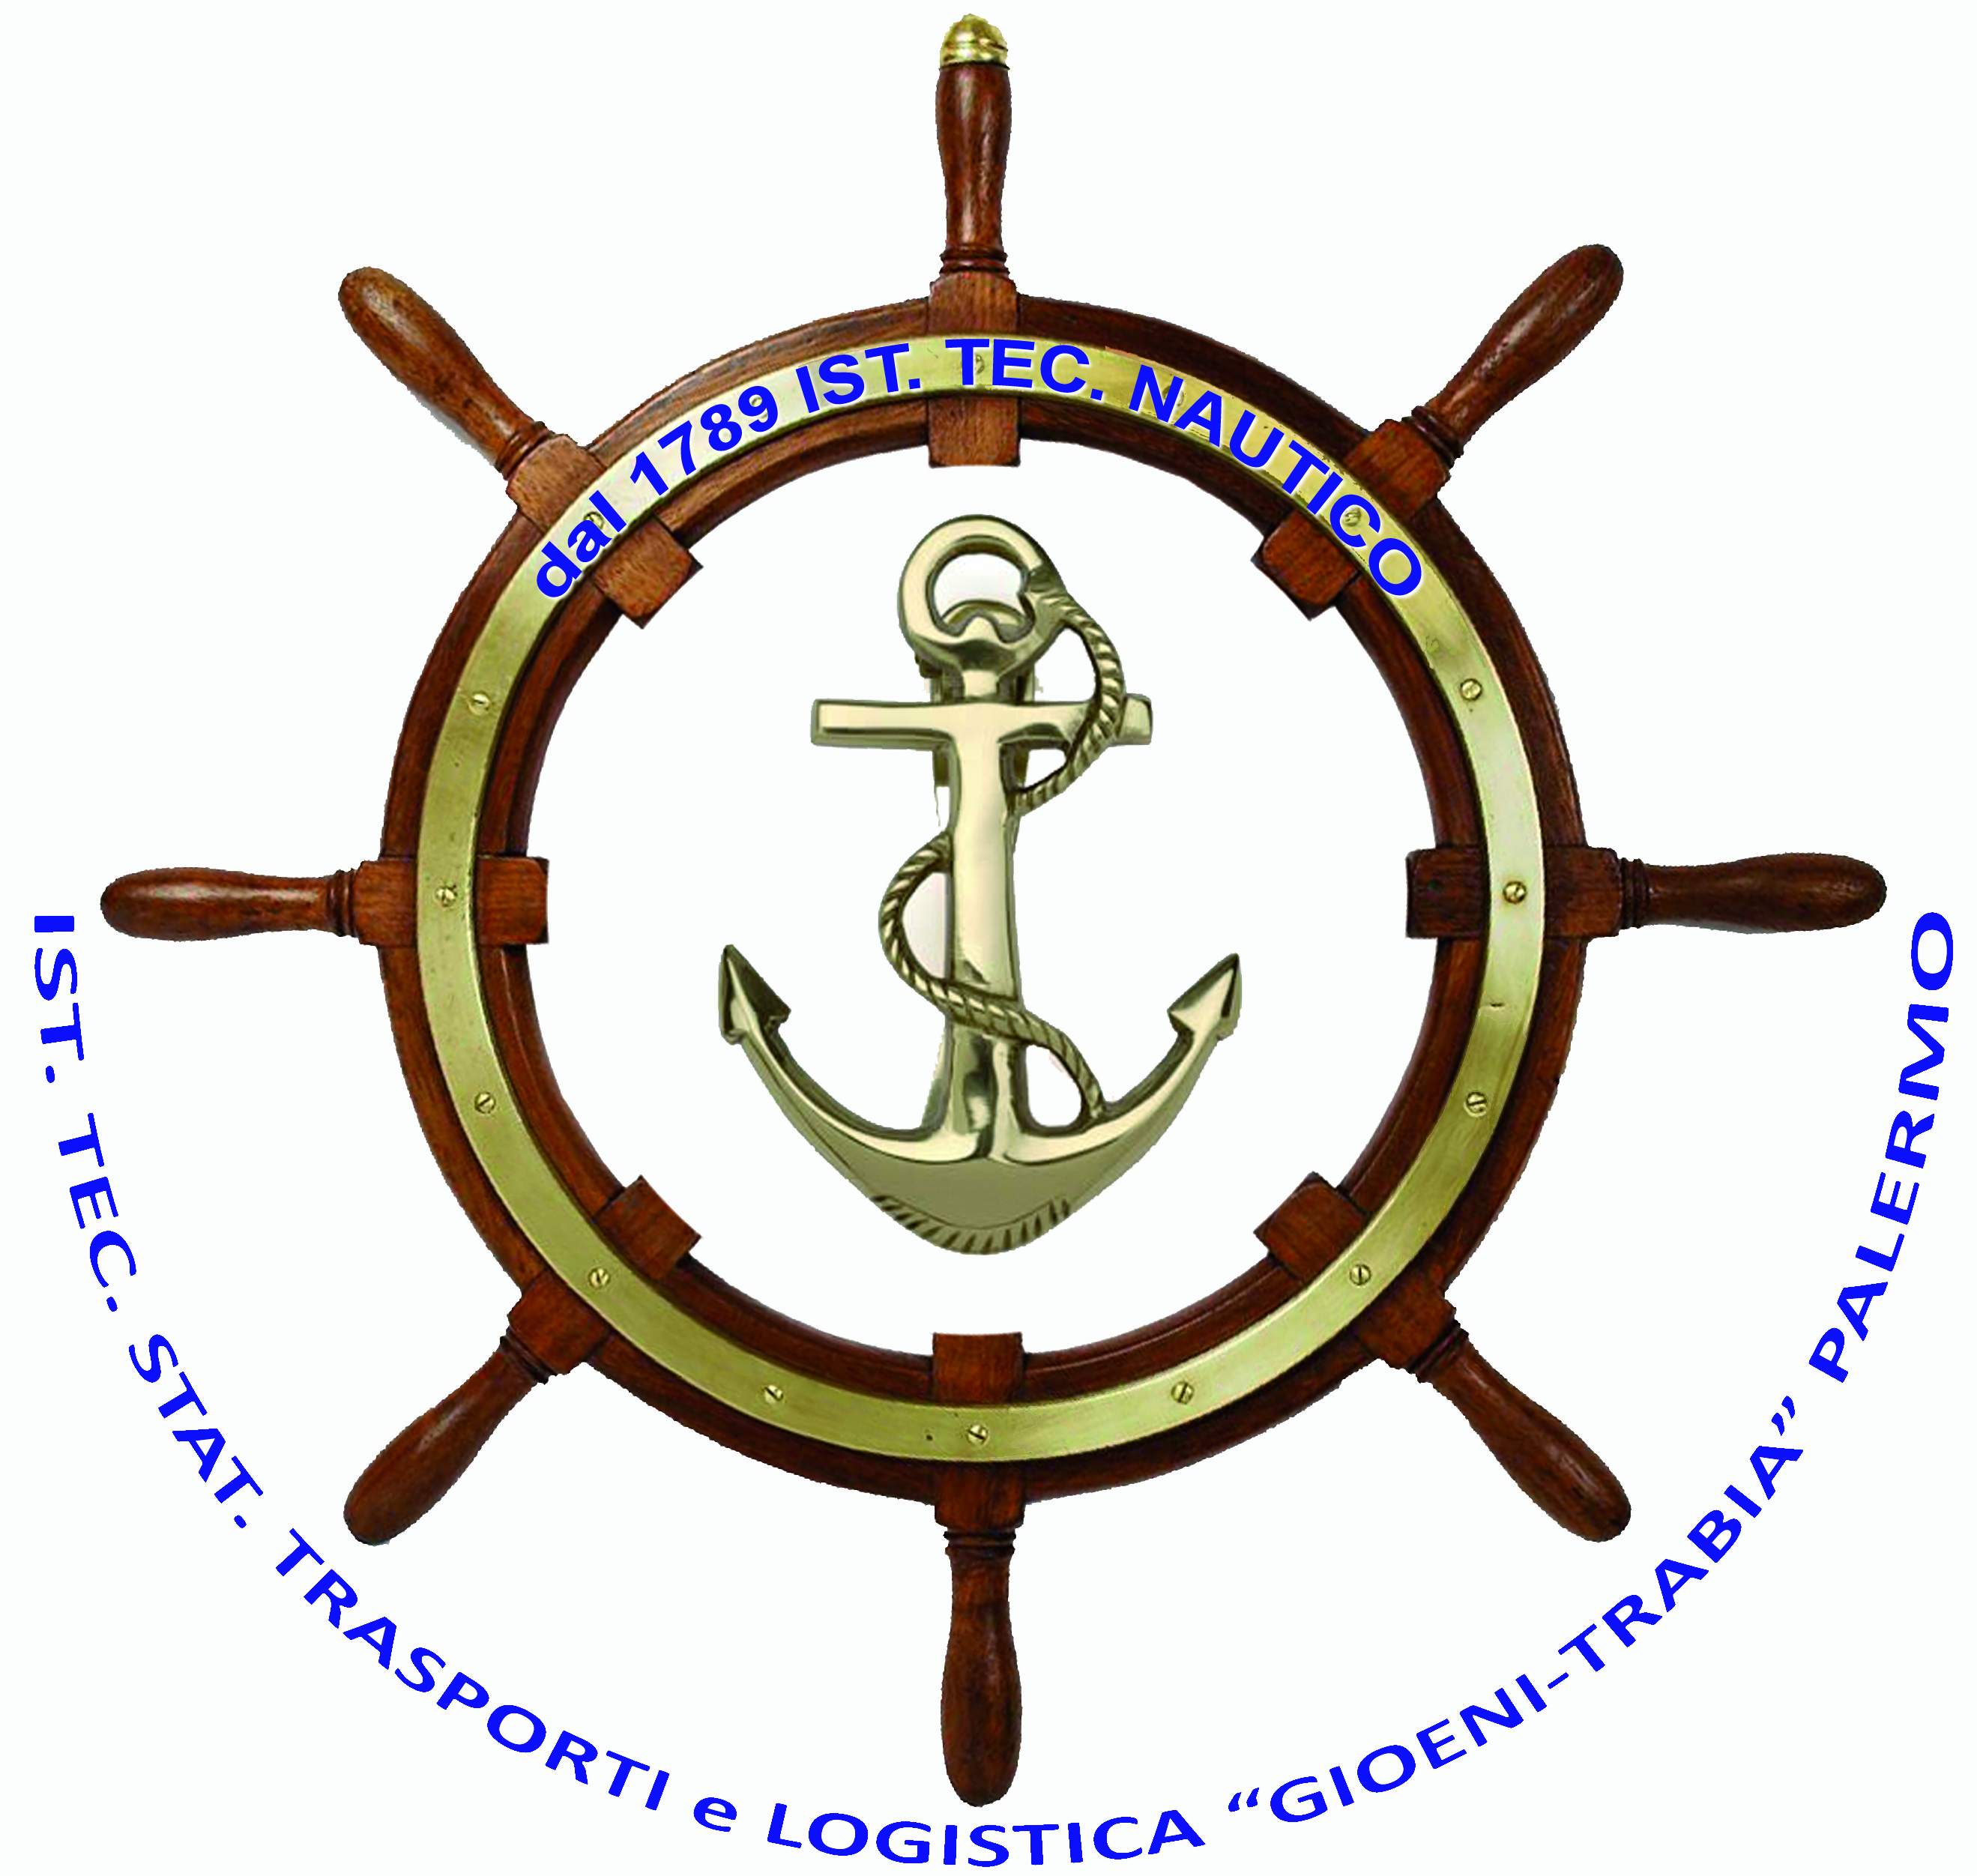
C.so Vittorio Emanuele, 27 - 90133 Palermo Tel. 091.585089 - 091.586329 - Fax 091.334452

RELAZIONE INTRODUTTIVA DISCIPLINARE

ANNO SCOLASTICO 2021-2022
CLASSE: 4K SEZIONE: A
MATERIA: INGLESE
Docente:
Libri di testo adottati: Get On Board, G. Abis – S. Davies, Il Capitello;
Venture Into First- M. Duckworth, K. Gude, J. Quintana-OUP
Testi consigliati: English at Sea vol. 1-2, R. Antola, T. Marignani; Master’ s Englis, L. Avola,
Erga Edizioni
Ore di lezione ore previste dal piano di studi: n. 96

GENERALITA’
La classe 4 KA è formata da 23 alunni, di cui n. 2 alunne e n. 22 alunni, tutti provenienti dalla terza ad eccezione di un alunno di altro corso inserito quest’anno su richiesta della famiglia.
La classe si presenta sufficientemente interessata alla disciplina con una media preparazione di base.
Per i tre studenti DSA presenti in classe, il CdC ha provveduto a redigere relativo PDP.
Alcuni studenti provengono da quartieri o paesi limitrofi, pertanto, vivono la condizione negativa legata al fenomeno del pendolarismo.

La condotta degli alunni in classe ad oggi è stata, in generale, accettabile, e tale, il regolare svolgimento della lezione.
La classe parteciperà ad attività PTCO (ex Alternanza Scuola-Lavoro) online.

I contenuti della disciplina saranno proposti alla classe secondo la scansione in moduli, di cui alla programmazione didattica redatta nella fase iniziale dell’anno scolastico 2021/2022 sulla piattaforma SIDI e in linea con la declinazione dei risultati di apprendimento in competenze, abilità e conoscenze in essa specificati.

